云计算

|  |  |  |
| --- | --- | --- |
|  |  |  |

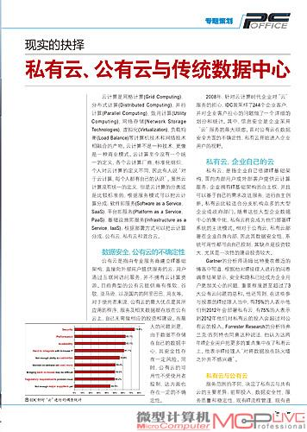云计算是网格计算(Grid Computing)、分布式计算(Distributed Computing)、并行计算(Parallel Computing)、效用计算(Utility Computing)、网络存储(Network Storage Technologies)、虚拟化(Virtualization)、负载均衡(Load Balance)等计算机技术和网络技术相融合的产物。云计算不是一种技术，更像是一种商业模式。云计算至今没有一个统一的定义，各个云计算厂商、标准化组织、个人对云计算的定义不同，因此有人说“对于云计算，每个人都有自己的认识”。虽然云计算没有统一的定义，但是云计算的分类还是比较标准的，根据服务模式可以把云计算分成：软件即服务(Software as a Service，SaaS)、平台即服务(Platform as a Service，PaaS)、基础设施即服务(Infrastructure as a Service，IaaS)；根据部署方式可以把云计算分成：公有云、私有云和混合云。

数据安全，公有云的不确定性

公有云是指由专业服务商建立IT基础架构，直接向外部用户提供服务的云；用户通过互联网访问服务，并不拥有云计算资源。目前典型的公有云提供商有微软、谷歌、亚马逊，以及国内的阿里巴巴、用友等。对于使用者来说，公有云的最大优点是其所应用的程序、服务及相关数据都存放在公有云上，自己无需做相应的投资和建设。而最大的问题则是，由于数据不存储在自己的数据中心，其安全性存在一定风险。同时，公有云的可用性不受使用者控制，这方面也存在一定的不确定性。

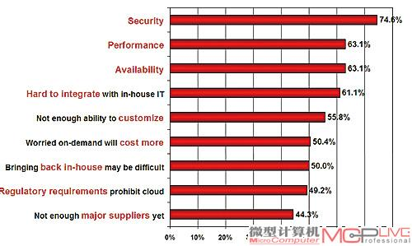   
IDC针对“云”进行的调查统计

2008年，针对云计算时代企业对“云”服务的担心，IDC曾采样了244个企业客户，并对企业客户担心的问题做了一个详细的划分和统计。其中，信息安全是企业采用“云”服务的最大顾虑。面对公有云在数据安全方面的不确定性，私有云开始进入企业用户的视野。

私有云，企业自己的云

私有云，是指企业自己搭建IT基础架构，面向内部用户或外部客户提供云计算服务；企业拥有IT基础架构的自主权，并且可以基于自己的需求改进服务，进行自主创新。私有云比较适合分支机构众多的大型企业或政府部门。随着这些大型企业数据中心的集中化，私有云将会成为他们部署IT系统的主流模式。相对于公有云，私有云部署在企业自身内部，因此其数据安全性、系统可用性都可由自己控制；其缺点是投资较大，尤其是一次性的建设投资较大。

Gartner的分析师汤姆·比特曼在最近的博客中写道，根据他对IT经理人进行的问卷调查结果显示，安全和隐私已经成为企业用户更加关心的问题，重要程度甚至超过了3大公有云问题的总和。他还写到，在这些参与投票的IT经理人当中，有75%的人表示他们到2012年会部署私有云，有75%的人表示到2012年他们对私有云的投入会超过对公有云的投入。Forrester Research的分析师弗兰克·吉列特也同意这种说法，他认为这两年IT企业用户把更多的重点集中在了私有云上。他表示IT经理人“对将数据放在防火墙之外并不感兴趣”。

私有云与公有云

服务范围的不同，决定了私有云与共有云的主要差异：前期投入、数据安全性、服务质量和稳定性、现有IT流程管理、现有资源利用率、部署的灵活性等方面各有不同。

**1.前期投入：公有云明显少于私有云**

在前期投入上，公有云具有明显的优势。公有云的最大优点是，其所应用的程序、服务及相关数据都存放在公有云的提供者处，自己无需做前期相应的投资和建设。使用公有云可以把前期的资本投资转变为运营费用。

**2.数据安全性：私有云更安全**

公有云目前最大的问题是，由于数据不存储在企业自己的数据中心，其安全性存在一定风险。私有云是为一个客户单独使用而构建的，因而可实现对数据、安全性和服务质量的最有效控制。对于企业、尤其是大型企业而言，业务数据是其核心，是不能受到任何形式威胁的，这就决定了大型企业不会将其关键业务(Mission-Critical)的应用放到公有云上运行。私有云可部署在企业数据中心的防火墙内，也可以将它们部署在一个安全的主机托管场所。

**3.服务质量和稳定性：私有云的服务质量更高**

就目前而言，公有云的服务质量还不确定(如亚马逊公有云服务网络曾经一个月断网两次)，公有云宕机造成的影响不言而喻。私有云一般在防火墙之后，而不是在某一个遥远的数据中心中，所以当企业员工访问那些基于私有云的应用时，它的服务质量(SLA)应该会非常稳定，不会受到网络不稳定的影响。

**4.现有IT流程管理：私有云对现有IT流程管理影响更小**

对大型企业而言，流程是其管理的核心，如果没有完善的流程，企业将会成为一盘散沙。不仅与业务有关的流程非常繁多，而且IT部门的流程也不少，比如那些和塞班斯法案(Sarbanes-Oxley)相关的流程，并且这些流程对IT部门非常关键。在这方面公有云很吃亏，因为假如使用公有云的话，将会对IT部门流程造成很多冲击，比如在数据管理方面和安全规定等方面。而私有云因为一般在防火墙内，所以对IT部门流程冲击不大。

**5.现有资源利用率：私有云对现有资源利用率更高**

企业、特别是大型企业，都会有很多遗留/旧有(legacy)的应用，而且遗留的大多都是其核心应用。虽然公有云的技术很先进，但却对保留的应用支持不好，因为很多都是用静态语言编写的，而现有的公有云对这些语言支持很一般。私有云在这方面做得相对不错，比如微软推出的Azure就能非常方便地构建基于.NET、Java、PHP、Ruby的私有云。而且一些私用云能够利用企业现有的硬件资源来构建，这样将极大降低企业的成本。

**6.部署的灵活性：私有云部署更加灵活**

在部署灵活性方面私有云比公有云更有优势。私有云的部署灵活性可以从两个方面来体现：一是企业拥有基础设施，并可以控制在此基础设施上部署应用程序的方式；二是私有云可由企业自己的IT机构来进行构建，也可由云提供商进行构建。

从上述公有云和私有云的对比结果来看，私有云更有优势。不过私有云从概念、解决方案、应用上都比公有云要少，因此还需要一段时间才能被企业接受并应用。而且私有云是有钱人(大企业)的游戏，更不是一个想玩就玩，不想玩就退出的游戏。虽然现在一些厂商开始推出针对中小企业的简易型私有云解决方案，但是其实际效果还有待进一步检验。

私有云与传统数据中心

无论是私有云还是传统数据中心，其部署的初衷都源于应用的潜在需求。IT设施之于应用，就像我们盖房子打地基一样，属于基础建设。企业过去的IT建设过程一直遵循着这样一个流程：业务部门制定需求→采购→系统交付→转交给数据中心进行运维管理。因此渐渐的，越来越多的业务部门需要部署自己的IT系统，并不断交付给数据中心运维管理，这种方式让数据中心成了成本中心。

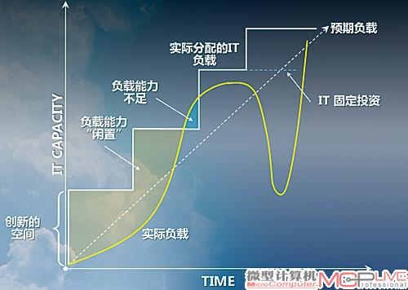  
传统数据中心资源分配

传统数据中心的资源分配，一方面要考虑最大量，另一方面要为未来留出空间，因此很难达到低碳、节能、环保、绿色的标准。传统数据中心的能耗指标都在2以上，而私有云的新型数据中心能效指标都能达到1.2左右。这个是如何达到的呢？将IT资源的划分做到和需求的形影相随就能实现。

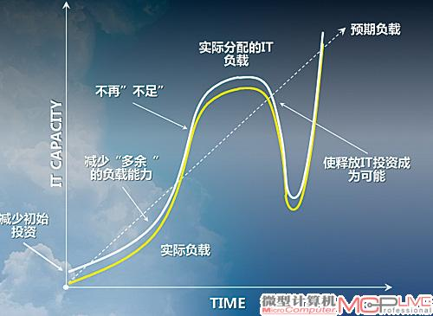  
新型数据中心的资源分配

当前大部分数据中心中的IT系统都是采用传统方式构建，企业在构建这些数据中心的时候都把主要精力放在保障应用能够稳定、安全和可靠地运行。在资源利用率、绿色环保等方面的要求相对考虑比较少。

不仅如此，目前一些数据中心包括成千上万台服务器。当服务器数量持续增加的时候，数据中心的复杂度和管理成本急剧上升。大型数据中心面临的另外一个问题就是可靠性问题。当一台服务器的可靠性达到99.99%，意味着其一年的故障时间约为53分钟。但如果数据中心中有一万台这样的服务器，那么要保持整体的高可靠性就会变得非常困难。虽然我们可以通过硬件的冗余设计来提高单台服务器的可靠性，但是这种方式的成本比较高；而且随着服务器数量的增加，这种方式的有效性会逐渐降低。因此，新型数据中心开始通过软件的方式来提高系统的可靠性，在硬件服务器上通过一个软件层来构成一台台逻辑服务器。这样当某一台服务器出现故障时可以通过软件的方式进行隔离，由于整个数据中心规模很大，因此对整体计算能力和可靠性不会造成影响。另外采用这种方式构建的企业数据中心的底层可以采用廉价和标准的通用硬件，更容易进行改进和升级。

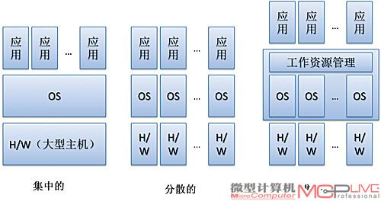   
数据中心架构的演变

随着计算机技术(包括网格计算、并行计算、分布式计算、网络存储、虚拟化)和网络技术的发展，企业数据中心的架构经历了一个“集中→分散→集中”的模式。私有云不使用传统的数据中心，而是使用高度虚拟化的计算、存储和网络功能组合，以优化的IT性能和利用率，同时向企业提供改善效率和灵活性的服务。私有云借助实施了自动化的自助服务资源配置和成本分摊功能的管理软件框架，把虚拟服务器管理与物理服务器管理结合起来。传统的数据中心是数据中心的第一代，而私有云是数据中心的第三代，在公有云受阻、私有云大行其道的情况下，传统数据中心首先要做虚拟化，再从虚拟化的数据中心向动态数据中心进行过渡，帮助企业进入私有云时代。

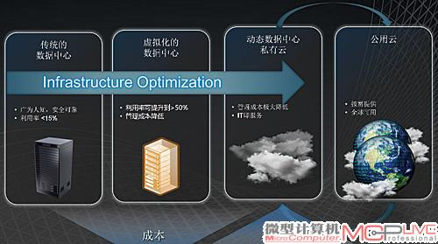  
数据中心的演变和发展

传统数据中心主要存在以下问题

1.各种资源利用率低是数据中心目前普遍存在的问题，多项调查数据表明企业数据中心的服务器的平均利用率普遍低于15%。

2.各应用系统建设相对独立、各自为政，其基础设施相当于一个个独立的“孤岛”，因此很难从整体的角度考虑IT基础架构的资源分配及使用的合理性。

3.传统数据中心资源配置和部署过程多采用人工方式，没有相应的平台支持，使大量人力资源耗费在繁重的重复性工作上，没有自服务和自动部署的能力。

想要了解更多有关云计算的报道，请浏览以下的文章：

[《返璞归真 透视云计算之九大特征》](http://www.mcplive.cn/?controller=article&id=9024)

[《云端的新型动态数据中心》](http://www.mcplive.cn/?controller=article&id=9025)

[《私有云的终端拓展 VMware虚拟化应用》](http://www.mcplive.cn/?controller=article&id=9028)

[《全球私有云的现状和趋势》](http://www.mcplive.cn/?controller=article&id=9029)

[《结语 中国私有云的机遇与未来》](http://www.mcplive.cn/?controller=article&id=9031)